«Человек-машина» и «Серебристый луч надежды»…

Нет ничего приятней и легче, чем выбрать книгу в библиотеке. В нашем новом дайджесте – книги Макса Барри, Марианны Гончаровой, Филиппа Грегори, Мэтью Квика и других известных авторов. Знакомьтесь с увлекательными изданиями! И – приятного чтения!

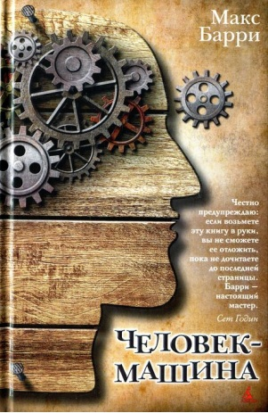
Барри, М. Человек-машина / Барри М. — Санкт-Петербург: Азбука, 2013. — 286с. — (Книга-открытие).
Чарльз Нейман – учёный. Он работает в корпорации «Лучшее будущее», чтобы сделать будущее лучше. Однажды он забыл на работе мобильный телефон. А найдя телефон, потерял ногу – несчастный случай, никто не виноват. Но Чарли не видит в этом трагедии: он всегда считал, что человеческое тело – на редкость неэффективный механизм, нуждающийся в улучшении. Воспользовавшись представившейся возможностью, он начинает его улучшать.
Лола Шенкс – протезист. Она неравнодушна к искусственным конечностям, и в Чарли она находит единомышленника. В то же время кто-то видит в нём оружие.
Впервые на русском – роман выдающегося сатирика современности Макса Барри. Роман, экранизировать который готовится Даррен Аронофски, создатель таких хитов, как «Пи» и «Реквием по мечте», «Фонтан», «Рестлер» и «Черный лебедь».
«Человек-машина» – роман, при работе над которым Барри решился на уникальный эксперимент: по мере написания выкладывал главу за главой на специально открытом сайте – и обсуждал с благодарными читателями, учитывая их предложения при подготовке книги к публикации.

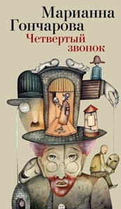
Гончарова, М. Б. Четвёртый звонок / Гончарова М. Б. — Санкт-Петербург: Азбука, 2013. — 351с.
Вышла в свет новая книга известной писательницы, недавно ставшей лауреатом «Русской премии». Сборник «Четвёртый звонок» демонстрирует все достоинства фирменного стиля Марианны Гончаровой – лёгкая, на первый взгляд чисто юмористическая проза, под флёром которой скрываются философские размышления о несовершенстве нашего мира, невосполнимых потерях, а также несокрушимый оптимизм, позволяющий человеку пережить множество испытаний.
В тексте звучат театральные мотивы, например, воспоминания автора о собственном раннем актёрском опыте. И рассказы об уходе из театра в повседневную жизнь, откуда потом снова пришлось вернуться на сцену и за кулисы, потому что подрастающих детей надо занять чем-то увлекательным и отвлечь от гибельных соблазнов.
«Вскоре был написан и принят коротенький устав, который оговаривал, что театр ни в коем разе не готовит актёров, а занимается совершенно другой деятельностью – выстраивает мосты. Между ровесниками, между детьми и родителями, между детьми и учителями. Между собой и... собой. Между прошлым и будущим».
Описано множество житейских коллизий – от истории с режущимся зубом мудрости у одного из юных актёров до встречи с местными хулиганами, которые окружили на улице руководительницу театра и, «стараясь быть вежливым», спросили, можно ли записаться даже не в актеры, а туда, «где детям помогают». Ведь в маленьком провинциальном городке театр обладает поистине волшебной силой, позволяющей обычным мальчишкам и девчонкам побывать в других временах и невероятных ситуациях.

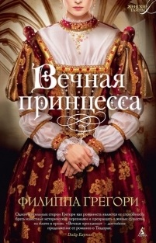
Грегори, Ф. Вечная принцесса / Грегори Ф.— Санкт-Петербург: Азбука, 2013. — 480с. — (Женские тайны).
Слова имеют вес. Слово – как камень, брошенный в пруд: круги идут по воде, и не знаешь, какого берега они достигнут. Когда-то она сказала одному юноше: «Я тебя люблю и буду любить вечно». Но это была ложь, и она была уверена, что ей придется держать ответ перед Господом, но не предполагала, что придётся держать ответ перед людьми.
Каталина, дочь великих испанских монархов Фердинанда Арагонского и Изабеллы Кастильской, выросла в твёрдом убеждении, что обязательно будет королевой Англии, но путь к британской короне оказался труден. И всё же она стала Екатериной Арагонской, супругой Генриха VIII. Но каково это – быть женой вздорного и самонадеянного Генриха?
Все предыдущие книги Филиппы Грегори стали мировыми бестселлерами, а её роман «Ещё одна из рода Болейн» был экранизирован с участием таких звезд Голливуда, как Натали Портман, Скарлетт Йоханссон и Эрик Бана, и стал международной киносенсацией.
«Читая Грегори, вы погружаетесь в жизнь Англии XVI века - ощущаете запахи того времени, вкус еды, слышите голоса, проникаетесь мыслями и чувствами людей той эпохи…»

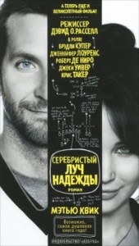
Квик, М. Серебристый луч надежды / Квик М. — Санкт-Петербург: Азбука, 2013. — 319с. — (Азбука-бестселлер)
Когда ты отброшен на обочину жизни, когда от былого счастья и благополучия не осталось и следа, ты или отдаёшься медленной гибели, или вступаешь в отчаянную борьбу с судьбой, жадно высматривая среди туч серебристый, для тебя одного предназначенный лучик надежды.
Пэт Пиплз – школьный учитель истории, любящий супруг, страстный футбольный болельщик... Но всё это в прошлом. У него гигантская дыра в памяти, и он совершенно не понимает, как, когда и за какие прегрешения был лишен всего, чем жил и дорожил. Сейчас он – человек без настоящего. А если не совершит – вопреки любым трудностям – те поступки, что ждут от него Небеса, то останется и без будущего.

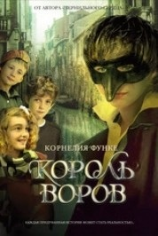
Функе, К. Король воров / Функе К. — Москва: Махаон; Азбука: Аттикус, 2013. — 496 с.
«Король воров» – одна из лучших книг Корнелии Функе, знаменитой немецкой писательницы, автора Чернильной трилогии.
Двенадцатилетний Спицио Массимо мечтает поскорее стать взрослым, чтобы избавиться от чрезмерной опеки отца, богатого и знатного венецианца. Он становится предводителем компании беспризорных воришек и однажды попадает на остров Тайн, где и сбывается его заветная мечта…
Корнелия Функе искусно выстраивает детективный сюжет, незаметно вплетая в повествование старинную венецианскую легенду о волшебной карусели: стоит лишь прокатиться на ней несколько кругов – и ребенок становится взрослым, а взрослый превращается в ребёнка.
Впрочем, Венеция – мистический город, и во время его знаменитых карнавалов происходит множество таинственных вещей...

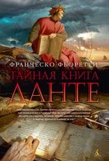
Фьоретти, Ф. Тайная книга Данте / Фьоретти Ф. — Санкт-Петербург: Азбука, 2013. — 384 с. — (The big book).
Впервые на русском языке «Тайная книга Данте», роман Франческо Фьоретти, представителя нового поколения в итальянской литературе, одного из наследников Умберто Эко. Действительно ли Данте скончался от смертельной болезни, как полагали в Равенне? Или же кто-то имел основания желать его смерти, желать, чтобы вместе с ним исчезла и тайна, принадлежавшая не ему? Герои романа находят спрятанные в тайнике таблицы и пытаются расшифровать закодированное сообщение, оставленное Данте. Тем временем становится ясно, что далеко не все относились к поэту восторженно. Но кто именно настолько ненавидел его, что подослал наёмных убийц? И что связывает шифр последних песней «Божественной комедии» с тайной ковчега Завета?
Роман итальянского писателя Франческо Фьоретти «Тайная книга Данте» мгновенно стал бестселлером. Связывающий одновременно биографию Данте, исторические события и страницы «Божественной комедии», он является сразу и детективной, и мистической прозой. Какова истинная причина смерти Данте? Кто был им недоволен? Как связаны его жизнь и его творения с ковчегом Завета? В хитросплетения судьбы поэта погружаются его дочь Антония, бывший тамплиер Бернар и доктор Джованни.

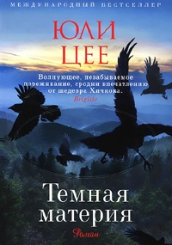
Цее, Ю. Тёмная материя / Цее Ю. — Санкт-Петербург: Азбука, 2012. — 384 с. — (Международный бестселлер).
Юли Цее — молодая, но уже знаменитая немецкая писательница. Её первый роман «Орлы и ангелы» был удостоен Немецкой книжной премии за лучший дебют 2001 года. Сейчас на счету Цее четыре успешных романа, её произведения переведены на три десятка языков и получили множество престижных наград, в том числе Премию Гёльдерлина. По отзывам критиков, второй роман Юли Цее «Темная материя» — это потрясающий философский триллер, магнетический роман идей, созданный неподражаемым талантом новой звезды европейской литературы, а её герой – комиссар Шильф мог бы по праву занять место в пантеоне знаменитых литературных сыщиков.

Представленные издания ждут вас на полках нашей библиотеки!

Составитель – Екатерина Сизехина,
библиограф информационно-справочного отдела
Самарской областной юношеской библиотеки

Источники – livelib.ru, labirint.ru

